Del Cautiverio a la Libertad

Profesora: jennifer robles

ÍNDICE

- OBJETIVOS 3
- CRITERIOS DE EVALUACIÓN Y ESTANDARES DE APRENDIZAJE 3
- ACTIVIDAD INTRODUCTORIA 4
- APLICACIÓN PARA LA VIDA DIARIA 7
- ALGO PARA RECORDAR 7
- ACTIVIDADES DE CONSOLIDACIÓN 7
- COMPETENCIAS CLAVES 8
- EVALUACIÓN 8
- BIBLIOGRAFÍA 9

OBJETIVOS
Conocer los principales hechos acaecidos en la historia del pueblo de Israel y sus implicaciones en el plan salvífico de Dios.

CRITERIOS DE EVALUACIÓN Y ESTANDARES DE APRENDIZAJE

CRITRIOS DE EVALUACIÓN | ESTANDARES DE APRENDIZAJE
- Obtener información sobre los principales hechos acaecidos al pueblo de Israel desde el periodo de los Patriarcas hasta la llegada a la Tierra Prometida, elaborando la información recogida (tablas, gráficos, resúmenes).  - Sacar conclusiones acerca de las implicaciones que tienen los principales hechos de la historia antigua y tipos de leyes del pueblo de Israel en el plan de Dios para la salvación de la humanidad, a la luz de textos del Antiguo y Nuevo Testamento. | - Comprende el principio de la tipología bíblica identificando diferentes ejemplos relacionados con el tema de la salvación.  - Analiza y reflexiona debatiendo en clase el propósito y funciones de la ley.  - Aprecia en el libro de Hebreos la relación entre la ley y la obra superior de Jesús.

ACTIVIDAD INTRODUCTORIA

- ¿Podrías recordar los centros de adoración que tuvo el pueblo de Israel?
  - Tabernáculo (Desierto)
  - Templo de Salomón (Jerusalén).
- ¿Qué ocurrió con el Templo construido por el Rey Salomón?
  - Fue destruido por los babilonios antes de la deportación a Babilonia. La ciudad de Jerusalén fue destruida por completo, y todo lo que representaba identidad para el pueblo de Israel.
- Averigua que le ocurrió a Jerusalén ante la invasión de Babilonia
  - Fue destruida y saqueada por completo.

- INTRODUCCIÓN
Unos 70 años pasaron entre la caída de Jerusalén y el libro de Esdras. ¿Qué sentimientos pudo tener el pueblo de Israel (o sea los judíos) al saber que iban a regresar a su tierra y experimentar la libertad? Dios quería algo mejor para su pueblo, la libertad. La vida libre en Jerusalén donde podrían alabar a Dios y gozar de la vida en comunidad con sus "hermanos".
Así como el pueblo de Dios regresó de la cautividad de Babilonia, Dios quiere que nosotros también salgamos de aquellas cosas o circunstancias (pecados) que nos atan y no nos permiten vivir en libertad.

- ENSEÑANZA BIBLÍCA

Dios declaró a través del profeta Jeremías el tiempo en que haría volver de la cautividad a Judá:
“Porque así dijo Jehová: Cuando en Babilonia se cumplan los setenta años, yo os visitaré, y despertaré sobre vosotros mi buena palabra, para haceros volver a este lugar.” Jeremías 29:10
El imperio de Ciro y de quienes le sucedieron, constituye el escenario histórico de los libros de Esdras, Nehemías y Ester.
En el primer año de su reinado (538 a.C.) casi medio siglo después de la destrucción del Templo, Ciro promulgó el edicto por el que los judíos exiliados quedaban libres y podían regresar a su tierra con el propósito de edificar el Templo. Habían transcurrido 70 años desde la primera deportación.
Los libros de Esdras y Nehemías son la continuación de la historia de Israel. A partir del decreto de Ciro, los exiliados judíos que regresaron, lo hicieron con el propósito de restablecer el culto, levantar los muros y establecer una nueva nación sobre la firme base de la ley de Dios.
Nos centraremos en los contenidos del libro de Esdras para ver el proceso de la nación de Israel en su regreso del cautiverio en Babilonia.
- El primer retorno con Zorobabel 1-2
La primera parte, recoge con detalle el tiempo del retorno a Jerusalén bajo la dirección de Sesbasar y Zorobabel (descendiente de los reyes de Judá), trayendo abundantes riquezas
- La restauración del culto 3-6
Esdras, sacerdote y escriba, hombre de prestigio en la corte persa recibe el encargo del rey Artajerjes para traer los utensilios del servicio del Templo y todo lo necesario para el culto.
- El segundo retorno con Esdras 7-10
Esdras permitió la reforma de los valores religiosos, evitando la contaminación con los habitantes que les rodeaban. La tradición judía atribuye a Esdras la constitución de “la gran sinagoga” y su extensión en unidades locales, además de la división del canon en tres partes: la ley, los profetas y los escritos.

- Indica uno de los profetas que anunció el regreso de Israel a su territorio. Escribe la porción bíblica que refleja tal anuncio.

Respuesta: Jeremías y la cita bíblica la podemos encontrar en mismo libro del profeta.
“Porque así dijo Jehová: Cuando en Babilonia se cumplan los setenta años, yo os visitaré, y despertaré sobre vosotros mi buena palabra, para haceros volver a este lugar.” Jeremías 29:10

- ¿Qué libro de la Biblia nos habla del regreso de Israel a Jerusalén?¿Y que rey promovió este regreso?
Respuesta: Los libros de la Biblia que nos habla del regreso de Israel a Jerusalén son los libros históricos de Esdras y Nehemías.

- Haz un esquema de los contenidos del libro de Esdras.
Respuesta:
- El primer retorno con Zorobabel 1-2
- La restauración del culto 3-6
- El segundo retorno con Esdras 7-10

- Indica que ocurrió en Jerusalén una vez que Israel regreso a la ciudad.
Respuesta:
La ciudad fue reconstruida por los regresados del cautiverio, dirigido por Esdras. El templo fue reconstruido y la adoración a Dios se restableció. El pueblo de Israel fue restaurado de su mal procede y fue completamente libre de su pecado.

- Escribe una lista de las cosas que consideres que te tiene aprisionado y que no te dejan vivir en completa libertad.
Respuesta:
Cada alumnos elaborará su lista personalmente y haremos un charla en clase para tratar sobre las respuestas aportadas.

- Extrae tu conclusión personal sobre los contenidos tratados en esta unidad.
Respuesta:
Igual que la anterior.

APLICACIÓN PARA LA VIDA DIARIA
Antes de reconstruir sus vidas, su ciudad y el Templo de Dios, los judíos tuvieron que confiar y poner su fe nuevamente en Dios. Muchas veces en nuestras vidas, después de una caída, también nos hemos visto en la necesidad de volver nuestro corazón y nuestro pensamiento a Dios, depositar nuestra carga en Él y estar libres de aquellas cosas que nos tienen atados y que impiden ver la mano de Dios.

ALGO PARA RECORDAR
Continuamos nuestra línea del tiempo del Pueblo de Israel…. To be Continued…
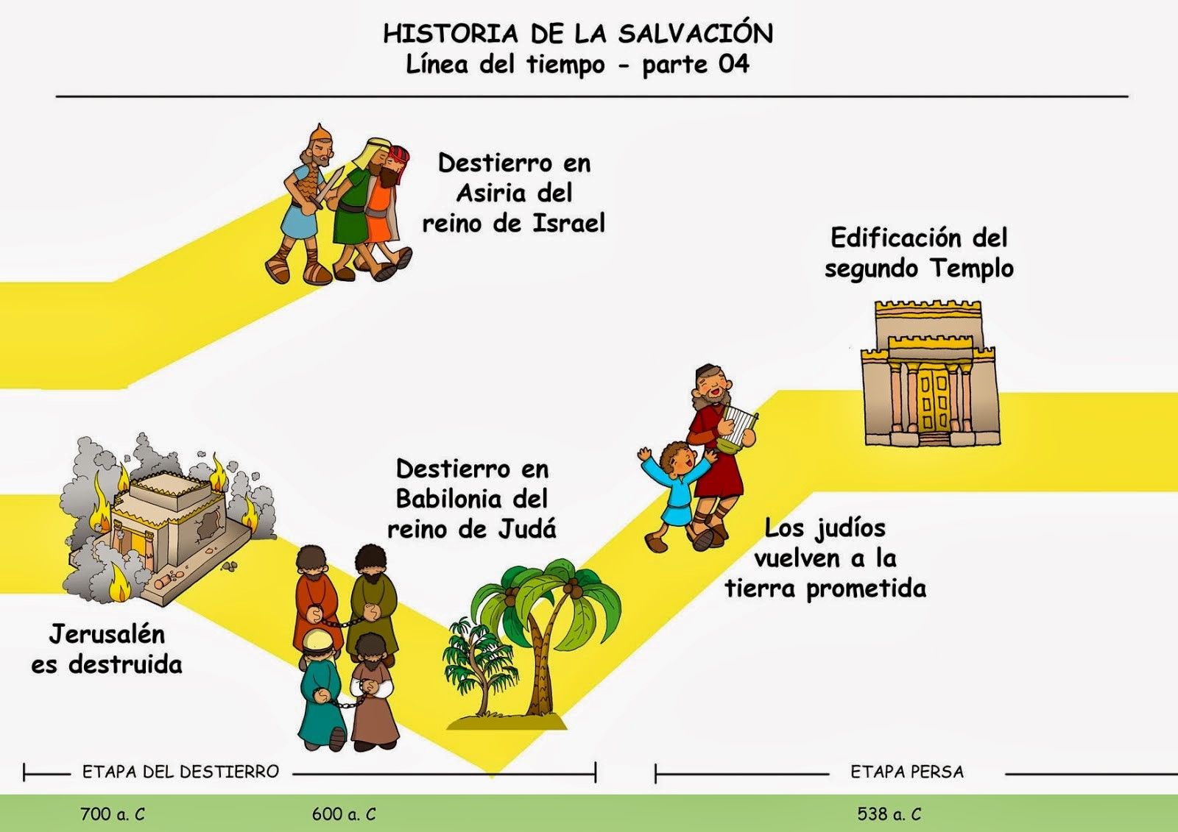

ACTIVIDADES DE CONSOLIDACIÓN

Empezar una línea del tiempo en el cuaderno que se irá completando por sesiones y unidades del bloque temático de historia de la salvación.

COMPETENCIAS CLAVES

Comunicación Lingüística | - Lectura de textos bíblicos.  - Redacción de conclusiones y reflexiones personales de los contenidos.
Aprender a Aprender | - Relacionar los contenidos bíblicos
Sociales y cívicas | - Aplicación de los contenidos a la vida diaria del alumno y en sus relaciones con los otros.

EVALUACIÓN

INDICADOR DE EVALUACIÓN | INSTRUMENTO DE EVALUACIÓN
Conocer los principales hechos acaecidos en la historia del pueblo de Israel y sus implicaciones en el plan salvífico de Dios. | - Actividades de Consolidación de los contenidos que se presentan en esta unidad.  - Preguntas de completar la información

BIBLIOGRAFÍA

- Manual de Introducción al Antiguo Testamento (Facultad de Teología de las Asambleas de Dios de España).
- Manual de Introducción al Nuevo Testamento (Facultad de Teología de las Asambleas de Dios de España).
- http://www.recursosteologicos.org/ (Consulta el 23/03/18).

